Воспитатель: Гуцалова Виктория Владимировна
ОД Д рисование «Звёздное небо»
(нетрадиционная техника)
Цель: знакомство с нетрадиционной техникой рисования. Использование нетрадиционных способов рисования, в результате чего получаются удивительные, волшебные, сказочные картины.
Задачи:
-Закрепить знания детей о космосе,
- Познакомить их с «космической живописью» с использование нетрадиционных способов рисования: кусочки свечи + акварельные краски,
- продолжать учить детей работать с акварельными красками.
- совершенствовать умение и навыки детей в свободном экспериментировании с изобразительным материалом. Развивать наблюдательность, воображение и фантазию.
- способствовать развитию творческого воображения, творческого мышления, художественно-эстетических навыков, мелкой моторики, внимания;
- развивать интерес к изобразительному творчеству.
- воспитывать самостоятельность, аккуратность.
Интеграция образовательных областей:
- «Художественно - эстетическое развитие»,
- «Познавательное развитие»,
- «Социально - коммуникативное развитие»
-«Физическое развитие»
а, также видов деятельности:
художественно-творческой, игровой, познавательно-исследовательской.
Словарная работа: звезда, планеты, космос, Вселенная, скафандр, иллюминатор.
Предварительная работа: наблюдения за дневным небом, наблюдения с родителями за ночным небом, рассматривание иллюстраций, альбомов, слайдов, мультфильмов, фотографий о звёздах, о космосе, беседа о солнечной системе, о Вселенной, о первооткрывателях космоса. Рассматривание репродукций картин: А. Соколов «Перед стартом», «Старт», разучивание стихотворений, пальчиковой гимнастики, чтение произведений о звёздах и космосе.
Демонстрационный материал: Иллюстрации звёздного неба, портрет Ю. А Гагарина, макет планет и солнца, аппликации на тему «Космос».
Раздаточный материал: альбомные листы А-4, акварельные краски, стаканчики с водой, кисточки, кусочки свечи.
Форма проведения: совместная деятельность.
Ход непосредственной - образовательной деятельности:
Воспитатель -Ребята, отгадайте загадку:
Угли пылают – совком не достать
Ночью их видно, а днем не видать
Что это? (Звезды.)
Воспитатель показывает картину звездного неба и спрашивает:
-Ребята, вы любите смотреть на небо ночью? (Да.)
- А что можно увидеть на небе (Звёзды, Луну.)
-Сколько звезд на небе? (Очень много).
-Светятся звезды, светятся….
Даже порою не верится,
Что так велика Вселенная.
В небо смолисто-черное
Гляжу, все забыв на свете…
А все-таки это здорово,
Что ночью нам звезды светят.
- Весь необъятный мир, который находится за пределами Земли зовут, космосом. Космос называют и другим словом - Вселенная.
-Почему человек захотел полететь в космос? (Он хотел узнать, почему звёзды такие яркие.)
- Как называют людей, которые летают на космических кораблях в космос к звёздам? (космонавтами).
-Кто же был первым космонавтом на Земле (Ю. А. Гагарин.)
- Скоро наша страна отмечает «День космонавтики». Исполняется 59 лет с момента полета в космос первого человека - Ю. А. Гагарин. (показ иллюстраций).
- Юрий Гагарин совершил полет вокруг земли на корабле «Восток» вся страна следила за его полетом, все люди волновались. И когда он приземлился, то все радовались. Все гордились, что именно российский гражданин первым в мире полетел в космос.
-Как вы думаете, каким должен быть космонавт? (Здоровым, сильным, знающим, трудолюбивым, мужественным, выносливым и т. д.)
– Правильно, ребята! Чтобы космонавтом стать, надо потрудиться: день с зарядки начинать, хорошо учиться!
-Я предлагаю вам отправиться сегодня в космическое путешествие к звёздам. На чем мы отправимся в путешествие? (На космической ракете.).
- Что наденем, когда полетим в космос? (Скафандр, шлем, специальную обувь).
-Командиром будет тот, кто угадает загадку:
Шла девица из Питера, просыпала кувшин бисера.
Не соберет ни царь, ни царица, ни красна девица.
(Звёзды на небе)
- Похлопайте себе. Всех зачисляю в отряд космонавтов. Давайте поиграем и посчитаем: Внимание! Приготовиться к полету. Обратный отсчет: 5, 4, 3.2, 1 — пуск!
Подвижная игра «Ракета»:
- А сейчас мы с вами, дети улетаем на ракете - Маршируют по кругу.
На носки поднимись, а потом руки вниз - Поднимаются на носки, руки вверх, сложив ладошки. Руки вниз.
- Раз, два – потянись, вот летит ракета ввысь - Поднимаются на носки, руки вверх, сложив ладошки, бегут на носочках в разные стороны.
Воспитатель: -Давайте посмотрим в иллюминатор. Перед нами - солнце и планеты. (рассматривают макет солнечной системы). Что вы видите? (звёзды, солнце, космические планеты).
- Ребята, что находится в центре солнечной системы? (солнце).
В просторе космическом воздуха нет.
И кружат там девять различных планет,
И солнце – звезда в самом центре системы
И притяжением связаны все мы.
- Ребята, вокруг солнца вращается по своим орбитам 9 планет. Давайте все вместе прочитаем стихотворение и вспомним как они называются.
- По порядку все планеты назовет любой из нас:
Раз – Меркурий, два – Венера,
Три – Земля, четыре – Марс!
Пять – Меркурий, шесть – Сатурн,
Семь – Уран, восьмой – Нептун.
И девятая планета — под названием Плутон!
- Молодцы, ребята посчитали все планеты!
III.Физкультминутка.
- А сейчас, мы выйдем в открытый космос. Вот как здорово в космосе!
Под медленную музыку дети имитируют движения космонавтов в открытом космосе.
В космосе так здорово!
Звёзды и планеты
В чёрной невесомости
Медленно плывут!
- Молодцы! И с этим испытание вы справились.
IV. Давайте поиграем в и образуем слова одной семейки к слову «звезда». Игра «Семейка слов»:
• Как можно ласково назвать Звезду? (Звездочка.).
• Если на небе много Звезд, то мы скажем, какое оно? (Звездное.).
• Как называется корабль, который летит к звездам? (Звездолет.).
• Как в сказках называют волшебника, который предсказывает будущее по звездам? (Звездочет.).
Основная часть:
- Посмотрим на наше звёздное небо. Какие красивые звёзды рядом с нами! -Ребята, давайте нарисуем звёзды на небе! Я предлагаю нарисовать звёздное небо, но рисовать вы будете их необычным способом – кусочками свечи и акварельными красками. Хотите?
Присаживайтесь за столы.
1. У нас есть необходимый материал, для того чтобы сотворить нашу волшебную картину.
2. С помощью кусочка свечи прорисовываем на белом листе рисунок-звёздное небо.
3. Воспользуемся синей гуашью, намочим кисть и окунём её в гуашь, а затер проведём по белому листу несколько раз справа налево – появятся звёзды.
4. Так закрашиваем весь лист.
5. Возьмём гуашь жёлтого цвета и разукрасим несколько звёзд, для того что бы придать им лёгкое мерцание.
6. Теперь уделим внимание гуаши оранжевого цвета, и таким же образом преобразуем несколько звёзд.
7. Очередь дошла до гуаши красного цвета: придадим некоторым звёздочкам красные блики.
8. И вот наше «волшебное звёздное небо» ярко сияет над головой. Можно загадать желание, когда одна из наших звёздочек отправится в полёт.
- Теперь вы, можете нарисовать как сверкают звезды необыкновенной красоты. Но сначала подготовим пальчики.
Пальчиковая гимнастика: «Солнце»
(Две соединенные перекрестно друг с другом ладони с разведенными в стороны пальцами).
«Ракета»
(Ладони соединены указательными, средними и безымянными пальцами, нижние части ладоней разведены в стороны, запястья на столе).
Самостоятельная продуктивная деятельность детей.
За чудесами мы стремимся,
Но нет чудесней ничего,
Чем полетать и возвратиться
Под крышу дома своего!:
Рефлексия: По завершению работы, ребята рассматривают и обмениваются впечатлениями – какой рисунок им понравился и почему. Что понравилось больше всего.

Иллюстрации звёздного неба
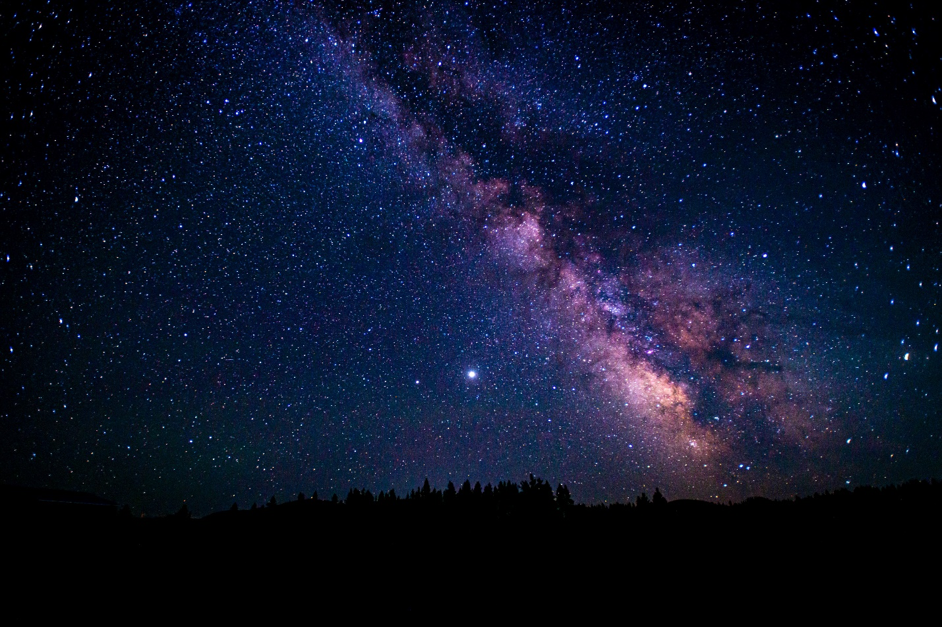
портрет Ю. А Гагарина
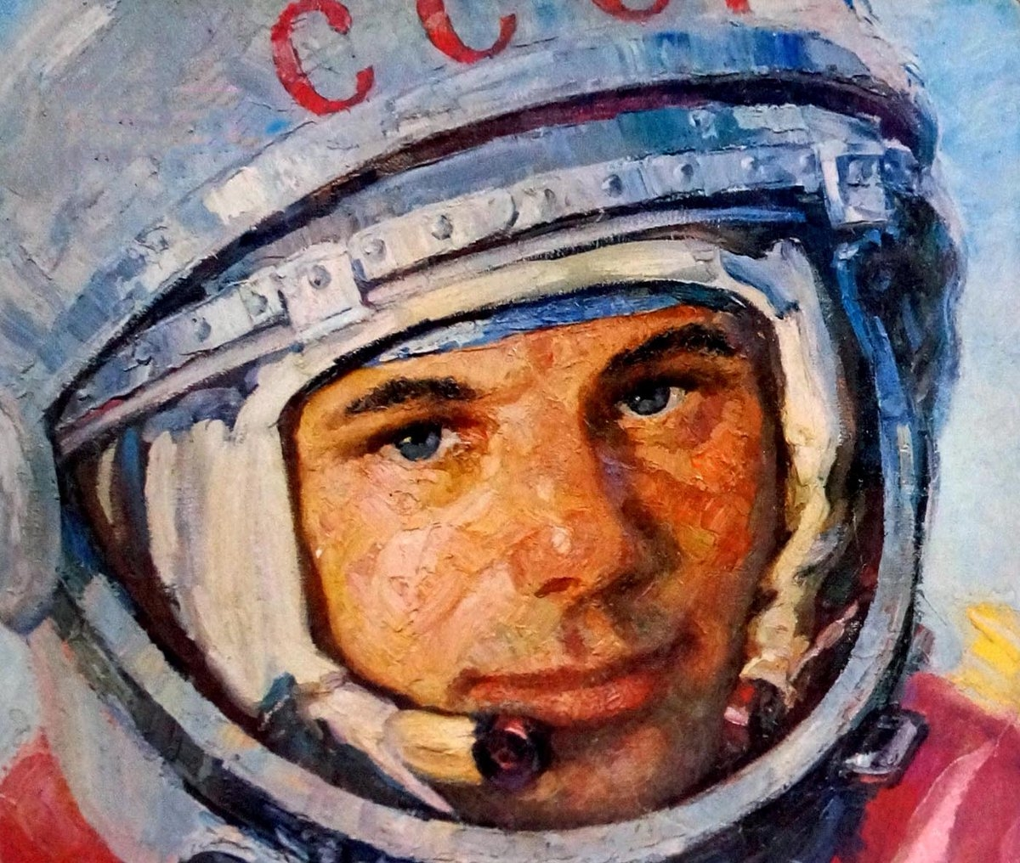

Макет планет и солнца
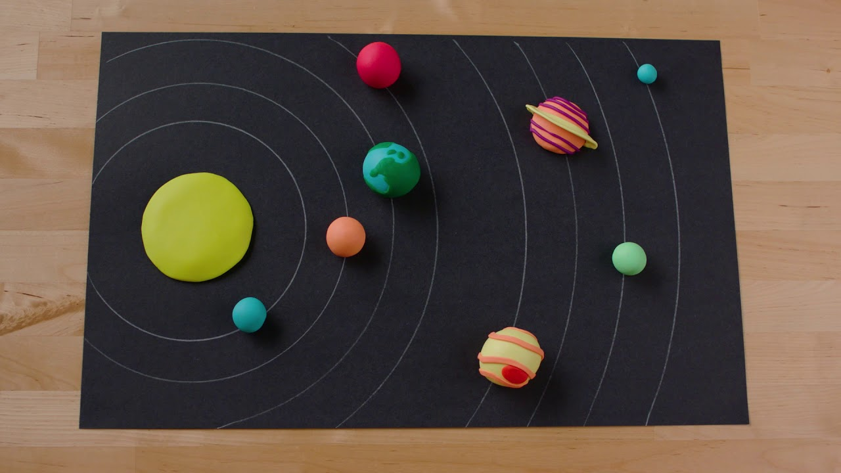
Аппликации на тему «Космос»



